Les transformations qui caractérisent la puberté chez le garçon et la fille
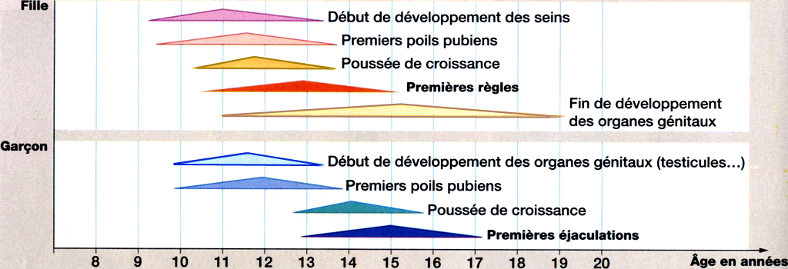

Organes génitaux |  |  | Garçon (8 à 10 ans) | Homme adulte (18 ans)
 | Testicule | Présence
 |  | Taille - Masse
 |  | Première éjaculation
 | Pénis | Présence
 |  | Taille (évolution)
Anatomie | Taille de l’individu
 | Forme du corps | Épaules
 |  | Hanches
 | Système pileux Présence | Cheveux
 |  | Face
 |  | Aisselle
 |  | Pubis
 | Voix

Organes génitaux |  |  | Fille (8 à 10 ans) | Femme adulte (18 ans)
 | Ovaire | Présence
 |  | Taille - Masse
 | Utérus | Présence
 |  | Taille (évolution)
 |  | Premières règles
Anatomie | Taille de l’individu
 | Forme du corps | Épaules
 |  | Hanches
 | Système pileux Présence | Cheveux
 |  | Face
 |  | Aisselle
 |  | Pubis
 | Seins
 | Voix

Les caractères sexuels
- Donner une définition en listant les organes qui sont caractéristiques.
  - Les caractères sexuels primaires

  - Les caractères sexuels secondaires

L’adolescence chez l’espèce humaine : être capable de procréer sans être adulte ?
- Sous forme d’un paragraphe rédigé, comparer l’âge de l’apparition de la puberté chez le garçon et la fille, en indiquant quels sont les premiers signes et les signes qui marquent l’entrée dans l’âge de la possibilité de procréer.

- Il n’existe pas d’adolescence chez les autres mammifères y compris les grands singes.
Le début de l’adolescence est marqué par le début de la puberté et la fin se caractérise par la fin de la croissance et la mise en place de tous les organes à leur taille adulte.
Expliquer pourquoi la grossesse d’une adolescente est possible mais peut être problématique.

